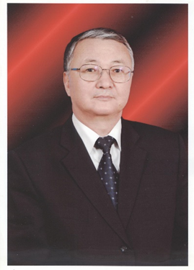
Қазақстан Республикасының Президенті Н. Назарбаевтың Жарлығымен Әл-Фараби атындағы ҚазҰУ-дың профессоры, филология ғылымдарының докторы, Халықаралық Айтматов академиясының академигі, көрнекті әдебиеттанушы, ҚазҰУ жанындағы Абай ғылыми-зерттеу институтының директоры Жанғара ДӘДЕБАЕВ мемлекеттік «ҚҰРМЕТ» орденімен марапатталды.
Абай ғылыми-зерттеу институты ардақты ғалым-ұстазды, қайраткер басшыны осы Мемлекеттік марапатымен шын жүректен құттықтай отырып, зор денсаулық, шығармашылық табыс, ұзақ өмір тілейді.
Указом Президента РК выдающийся литературовед, доктор филологических наук, профессор, академик Международной академии Ч. Айтматова, директор Института Абай при КазНУ имени аль-Фараби Жангара ДАДЕБАЕВ был награжден государственным орденом «ҚҰРМЕТ» накануне Дня независимости Республики Казахстан.
Коллектив НИИ Абай при КазНУ имени аль-Фараби от души поздравляет заслуженного деятеля науки, талантливого педагога с такой замечательной наградой и желает крепкого здоровья, долгих лет жизни и творческих успехов.
The outstanding specialist in literature, doctor of philological sciences, professor of Al-Farabi Kazakh national University, and academician of the International Academy Ch. Aitmatov Zhangara Dadebayev was awarded the medal “Kurmet” on the eve of the Independence Day of the Republic of Kazakhstan.
The staff of the institute Abai heartily congratulates the honored scientist, a talented teacher with such a great reward and wishes him good health, long life and great success.

